**Dokumentasi Awal Proyek Pengembangan Basis Data**

**Café Tribuncoffe**

**Nama Klien**

Nama Klien : Café Tribuncoffe

**Alamat Klien**

Alamat: Jln. Parikesit Ruko stadion Wilis blok D2, Kec. Kartoharjo, Kota Madiun, 63117

**Kontak Utama**

Nama Kontak Utama: Yuni Sapta Pamungkas

Jabatan: OWNER

Email: yunipamungkas888@gmail.com

Telepon: +62 813 3339 4321

**Kontak Tambahan**

Nama Kontak Tambahan : Vicky Rizkyanto

Email : vickyrizkyanto45@gmail.com

Telepon: +62 895 3204 74574

Nama Kontah Tambahan : Dea Riftya Ananda

Email : [sitiasiyah190783@gmail.com](mailto:sitiasiyah190783@gmail.com)

Telepon : +62 895 3645 31293

Nama Kontak Tambahan : Edwin Nur Cahyo

Email : [edwinncahyo@gmail.com](mailto:edwinncahyo@gmail.com)

Telepon : +62 823 3450 0709

**1. Pendahuluan**

**1.1. Latar Belakang Proyek**

*Kami membuat proyek ini bertujuan untuk membuat system basis data baru di Café Tribuncoffe, karna saat ini Cafe mengalami kesulitan dalam mengecek makanan dan minuman, serta penjualan, karna Cafe masih menggunakan system manual tulis tangan, Kami harap dengan system basis data yang baru ini dapat membantu Cafe tersebut agar lebih mudah dalam mengelola data yang ada.*

**1.2. Tujuan Proyek**

* **Membuat basis data untuk Perusahaan**
* **Memudahkan owner dalam mengelola data**

**1.3. Ruang Lingkup Proyek**

* ***Termasuk:*** *Design basis data*
* ***Tidak Termasuk:*** *pelatihan staf, Pemeliharaan dan pembaruan (ini memerlukan kontrak terpisah atau tim IT terpisah), Kustomisasi ekstensif (Proyek ini mungkin tidak mencakup kustomisasi ekstensif yang memerlukan perubahan besar pada sistem basis data standar. Kustomisasi tambahan mungkin memerlukan waktu dan biaya tambahan.)*

**2. Analisis Kebutuhan**

**2.1. Kebutuhan Pengguna**

* Pengguna Utama : Owner, Customer
* Kebutuhan : Mengelola data customer, data penjualan, dan memantau transaksi yang ada di Café

**2.2. Kebutuhan Sistem**

* **Teknis:** DBMS yang digunakan yaitu MYSQL karena ini sangat cocok untuk Cafe yang tidak memiliki tim IT khusus dan mudah di pahami bagi Owner itu sendiri
* **Fungsional:**
* **User Story 1** : Sebagai Owner, Saya ingin mengelola menu café saya dalam sistem basis data, Sehingga: saya dapat menambahkan, mengedit, atau menghapus item menu dengan mudah.
* Kriteria Penerimaan :
  + - Owner dapat melihat daftar item menu yang ada,
    - Owner dapat menambahkan item menu baru dengan rincian seperti nama, harga, dan deskripsi.
    - Owner dapat mengedit rincian item menu yang sudah ada.
    - Owner dapat menghapus item menu yang tidak lagi tersedia.
* **User Story 2** : Owner sebagai kasir, Saya ingin memproses pembayaran pesanan dengan cepat dan akurat, Sehingga: customer mendapatkan pelayanan yang efisien dan memuaskan.
  + Kriteria Penerimaan :
    - Kasir dapat melihat daftar pesanan customer yang perlu diproses.
    - Kasir dapat mengonfirmasi jumlah total pesanan dan rincian item.
    - Kasir dapat memilih metode pembayaran (tunai, kartu kredit/debit, atau pembayaran digital).
    - Kasir dapat mencatat pembayaran dan memberikan struk pembayaran kepada customer.
    - Sistem menampilkan notifikasi sukses saat pembayaran berhasil diproses.
* **User Story 3** : Owner sebagai Waiter, Saya ingin mengelola harian kafe dengan efisien, maka dari itu customer mendapatkan pelayanan yang terbaik dan café berjalan dengan lancar
  + - Kriteria Penerimaan :
      * Menyajikan pesanan
      * Menangani keluhan pelanggan
      * Mengelola kebersihan cafe

**3. Desain Basis Data**

**3.1. Model Konseptual**

* **Entitas : Owner, Customer, Menu, Order, Transaksi**
* **Hubungan :** 
  + **Customer** membuat **Order** dari **Menu.**
  + **Order** diproses oleh **Owner** dan menghasilkan **Transaksi**
  + **Owner** mengelola **Menu**  dan mencatat **Transaksi**
  + **Customer** berinteraksi dengan **Owner** untuk layanan dan menyelesaikan **Transaksi**

**3.2. Model Logis**

* Tabel :
* Customer (Name, Phone, ID)
* Owner (ID, Name, Alamat, Phone)
* Menu (Item Menu, Price, Category, Menu ID)
* Kasir (ID, Nama, Alamat, No. telp)
* Transaksi (Payment Method, Total Transaksi, Transaction Date, ID)

**3.3. Model Fisik**

tbl_owner

|  |  |  |  |
| --- | --- | --- | --- |
| id_owner | nama | alamat | no_hp |
| 1 | edwin | dagangan | 2147483647 |
|  |  |  |  |
|  |  |  |  |

tbl_menu

|  |  |  |  |  |
| --- | --- | --- | --- | --- |
| id_menu | item | kategori | harga | id_owner |
| 1 | kopi | minuman | 5000 | 1 |
| 2 | teh | minuman | 5000 | 1 |
| 3 | nasi goreng | makanan | 10000 | 1 |
| 4 | mie goreng | makanan | 5000 | 1 |
| 5 | mie kuah | makanan | 5000 | 1 |
| 6 | hilo taro | minuman | 8000 | 1 |
| 7 | milo | minuman | 6000 | 1 |

tbl_customer

|  |  |
| --- | --- |
| id_customer | nama |
| 1 | vicky |
| 2 | Vick |

tbl_kasir

|  |  |  |  |
| --- | --- | --- | --- |
| id_kasir | namaKasir | alamat | noTelp |
| 1 | susanti | ngrangkeng | 9200192 |
|  |  |  |  |
|  |  |  |  |

tbl_orders

|  |  |  |  |  |  |  |  |
| --- | --- | --- | --- | --- | --- | --- | --- |
| id_transaksi | payment | tanggal | subtotal | jumlah | id_menu | id_kasir | Id_customer |
| 9 | cash | 2024-12-17 | 32000 | 4 | 6 | 1 | 1 |
| 10 | cash | 2024-12-17 | 10000 | 2 | 5 | 1 | 1 |
| 11 | cash | 2024-12-18 | 10000 | 1 | 3 | 1 | 1 |
| 12 | zzz | 2024-12-18 | 10000 | 2 | 4 | 1 | 1 |

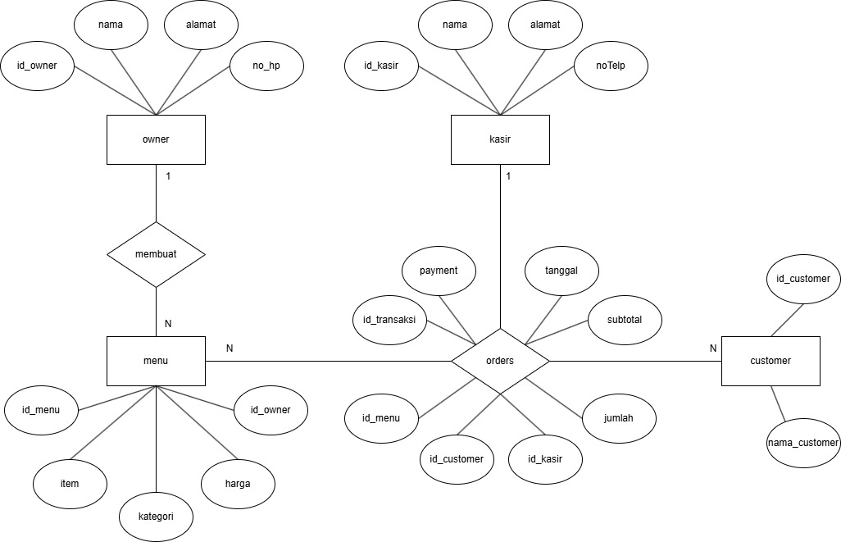

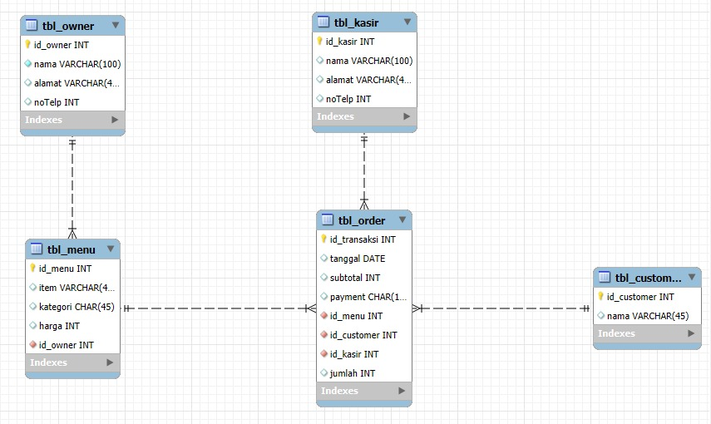

* Indeks : Indeks yang kami gunakan dalam Microsoft Access adalah *Primary Key Indeks*, ini digunakan untuk memastikan keunikan dan mempercepat pencarian berdasarkan kolom.

Contoh : (Cutomer ID/Menu ID/ Order ID/Transaction ID)

* Optimasi Kinerja : **Menggunakan AutoNumber untuk Primary Key** Ini adalah tipe data yang secara otomatis menghasilkan nilai unik dan berurutan untuk setiap baris baru.

**Perencanaan Skala database**, Misalnya jika kita memperkirakan akan ada > 5000 record, pastikan ID yang digunakan cukup besar untuk menampung data tersebut.

**4. Rencana Pengembangan**

**4.1. Jadwal Proyek**

Susun rencana jadwal pengembangan proyek dengan tahapan utama dan deadline.

*Contoh:*

| ***Tahapan*** | ***Deskripsi*** | ***Tanggal Mulai*** | ***Tanggal Selesai*** |
| --- | --- | --- | --- |
| *Perencanaan* | *Identifikasi kebutuhan dan ruang lingkup* | *01/10/2024* | *07/10/2024* |
| *Desain Basis Data* | *Membuat model ERD dan skema tabel* | *08/10/2024* | *21/10/2024* |
| *Implementasi* | *Pengembangan dan konfigurasi basis data* | *22/10/2024* | *04/11/2024* |
| *Pengujian* | *Uji coba dan validasi sistem* | *05/11/2024* | *12/11/2024* |
| *Pelatihan* | *Pelatihan pengguna dan dokumentasi* | *13/11/2024* | *15/11/2024* |
| *Implementasi Akhir* | *Peluncuran sistem dan pemeliharaan awal* | *16/11/2024* | *20/11/2024* |

**4.2. Sumber Daya**

Daftar sumber daya yang diperlukan untuk proyek, termasuk perangkat keras, perangkat lunak, dan personel.

***Contoh:***

* ***Perangkat Keras:*** *Server untuk hosting DBMS.*
* ***Perangkat Lunak:*** *MySQL, Tools pengembangan antarmuka pengguna.*
* ***Personel:*** *Pengembang basis data, Analis sistem, Staf dukungan teknis.*

**5. Manajemen Risiko**

**5.1. Identifikasi Risiko**

Identifikasi risiko potensial yang dapat mempengaruhi proyek dan rencana mitigasi untuk setiap risiko.

***Contoh:***

* ***Risiko:*** *Keterlambatan dalam pengembangan****.***
* ***Mitigasi:*** *Jadwalkan tenggat waktu buffer dan lakukan pemeriksaan kemajuan rutin****.***

**5.2. Rencana Kontingensi**

Strategi untuk menangani risiko yang teridentifikasi jika risiko tersebut terjadi.

***Contoh:****Jika ada keterlambatan, tambahkan sumber daya tambahan atau revisi jadwal proyek.*

**6. Penutup**

**6.1. Kesimpulan**

**Ringkasan dari tujuan proyek dan harapan terhadap hasil akhir.**

***Contoh:****Proyek ini bertujuan untuk membuat system basis data baru di Café Tribuncoffe , karena saat ini Café mengalami kesulitan dalam mengecek makanan dan minuman, serta penjualan, karena café masih menggunakan system manual tulis tangan. Kami harap dengan system basis data yang baru ini dapat membantu Café tersebut agar lebih mudah dalam mengelola data yang ada.*

**6.2. Dokumentasi Tambahan**

* **Master Database**

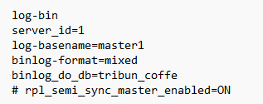

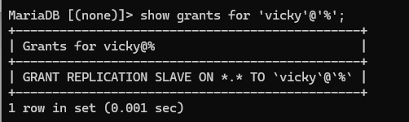

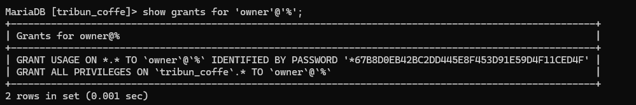

* **Replica**

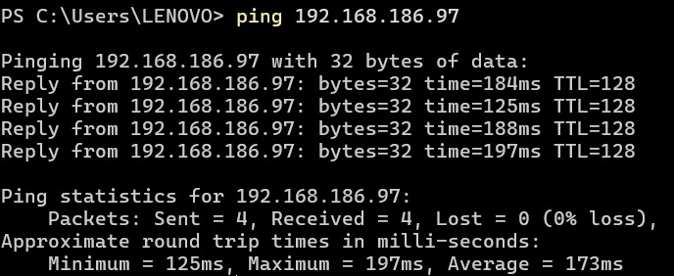

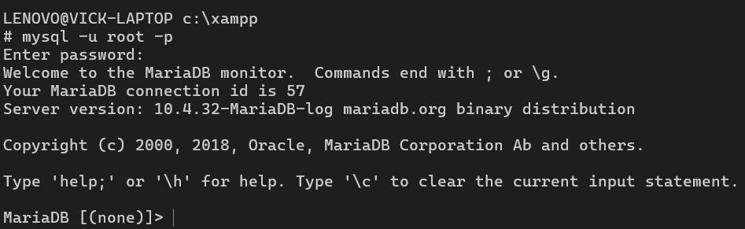

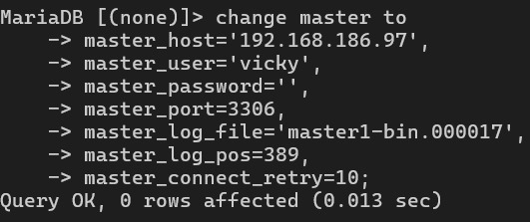



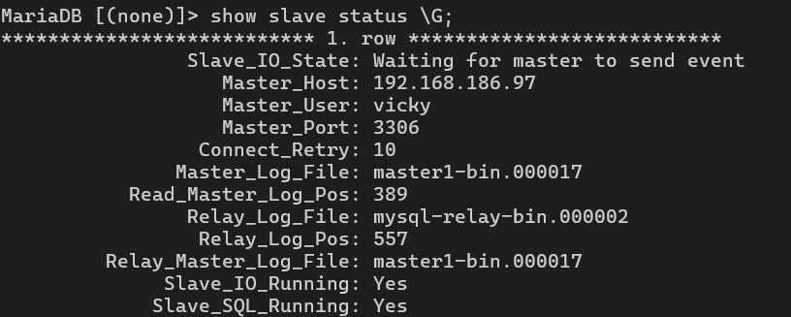

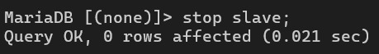

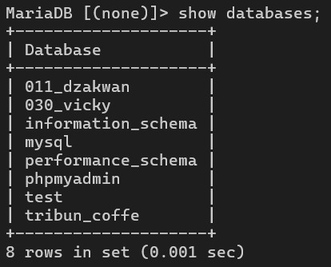

* **Programmer (Web)**

